Compito di Fisica Generale I - Ingegneria Elettronica e Telecomunicazioni 21 Luglio 2017

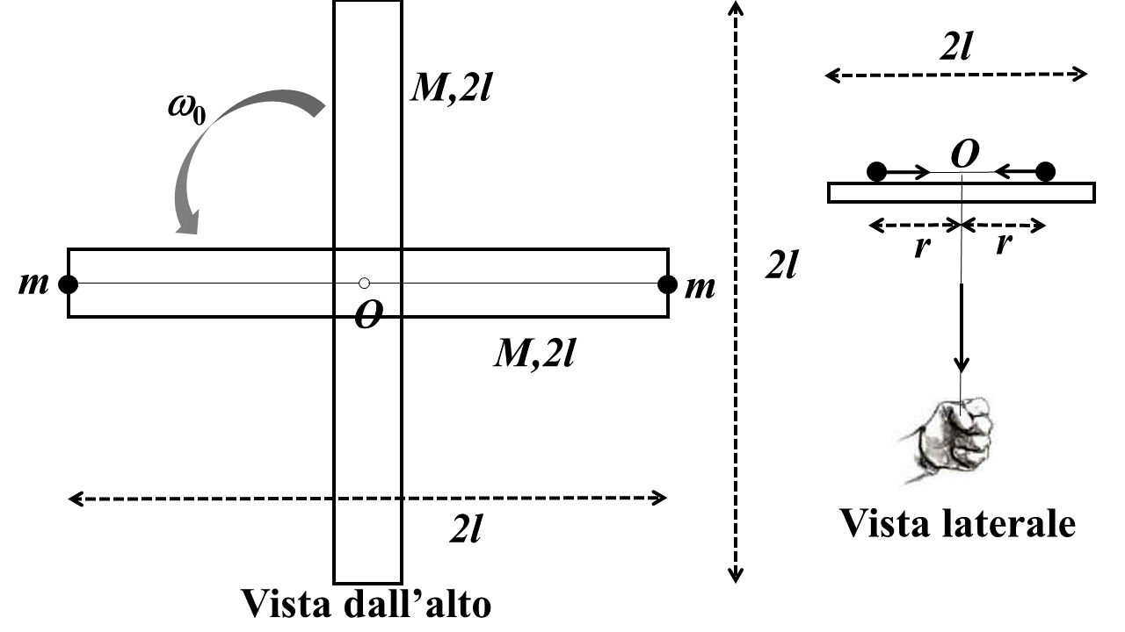
Esercizio 1
Una piattaforma orizzontale è costituita da due lamine lisce, unite orizzontalmente in modo da formare una croce, ed è vincolata a ruotare intorno al proprio centro $O$ in un piano orizzontale. Ciascuna delle due lamine ha lunghezza $2l$ (molto maggiore della larghezza) e massa $M=4m$. Due blocchi, assimilabili a punti materiali ciascuno di massa $m$, si trovano su una delle lamine, da parti opposte rispetto al centro $O$, e possono scorrere lungo una guida orizzontale senza attrito. Un operatore trascina i due blocchi verso il centro $O$ tramite due corde, inestensibili e di massa trascurabile, passanti per un piccolo foro praticato in $O$; l’operatore agisce in modo che le distanze dei due blocchi dal centro siano sempre eguali, come mostrato in Figura (vista laterale), e che i blocchi giungano in $O$ con velocità nulla. All’istante $t=0$, mostrato in Figura (vista dall’alto), la croce ha velocità angolare $ω_{0}$ ed è libera di muoversi ed i blocchi si trovano alle estremità della lamina su cui possono scorrere. Si indichi con $t_{f}$ l’istante in cui i blocchi sono giunti al centro.

1) Si individuino le grandezze fisiche che si conservano durante il moto, spiegandone il motivo.
2) Si calcoli la velocità angolare $ω_{f}$della croce all’istante ${t=t}_{f}$.
3) Si calcoli l’energia cinetica del sistema agli istanti $t=0$ e ${t=t}_{f}$, giustificando la differenza fra le due energie ed il segno di tale differenza.
4) Si indichi con $r$ la distanza dei due blocchi da $O$ in un istante arbitrario del moto. Si calcoli la forza centrifuga agente sui due blocchi (misurata in un riferimento non inerziale solidale alla croce) in funzione di $r$ e si determini la distanza $r_{m}$ in cui tale forza centrifuga è massima.

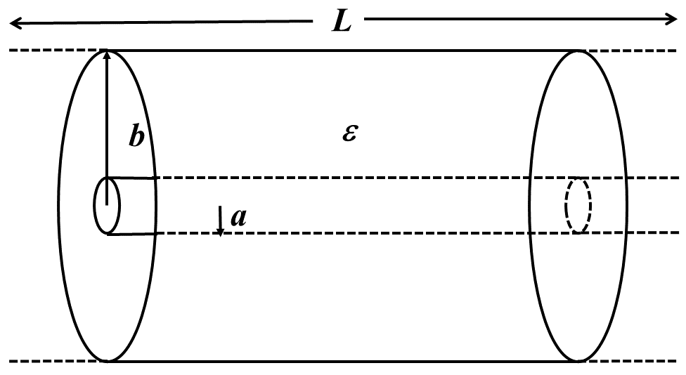
Esercizio 2
Due cilindri metallici coassiali di raggi $a$ e $b>a$ e lunghezza $L≫a,b$ sono le armature di un condensatore cilindrico; lo spazio fra le armature è riempito di un materiale di costante dielettrica relativa $ε$, come in Figura. L’armatura interna $(r=a)$ viene caricata con una densità di carica lineare $λ>0$, quella esterna $\left(r=b\right)$ con una densità di carica lineare $-λ$.
1) Calcolare il campo elettrico in tutto lo spazio in funzione della distanza $r$ dall’asse comune ai due cilindri.

Dopo essere stato completamente caricato il condensatore viene disconnesso da ogni fonte di alimentazione e lasciato isolato. Il materiale dielettrico ha una debole conducibilità $σ_{c}$, per cui esiste una resistenza parassita di valore finito fra le armature e si instaura una corrente dall’armatura positiva verso quella negativa.
2) Si calcolino in funzione di $r$ la densità di corrente $\vec{J}\left(r\right)$ e la corrente totale $I\left(r\right)$, dimostrando che quest’ultima è in realtà indipendente da $r$. Si giustifichi il risultato.
3) Si calcoli la resistenza equivalente fra le armature, verificando la validità della prima legge di Ohm. (Suggerimento: si divida lo spazio fra le armature in una serie di “bucce” cilindriche di lunghezza $L$, raggio variabile $r$ e spessore $dr$, si calcoli il contributo di ciascuna buccia alla resistenza ed infine si integri in $dr$.)
4) Si studi il bilancio energetico del sistema, verificando in particolare che dopo un tempo sufficientemente lungo l’energia accumulata nel condensatore durante la fase di carica viene dissipata completamente nella resistenza parassita.

